ΒΟΥΛΗ ΤΩΝ ΕΛΛΗΝΩΝ ΑΠΟΣΠΑΣΜΑ
Πρωτ. Από τα επίσημα Πρακτικά της ΡΠΕ', 5 Ιουνίου 2001,
Αριθ. Συνεδρίασης της Ολομέλειας της Βουλής, στην οποία
Διεκπ. ψηφίστηκε το παρακάτω σχέδιο νόμου:

Κύρωση του Πρωτοκόλλου για την παράταση της ισχύος του Πρωτοκόλλου συνεργασίας μεταξύ του Υπουργείου Εμπορικής Ναυτιλίας της Ελληνικής Δημοκρατίας και του Υπουργείου Δημόσιας Τάξης της Δημοκρατίας της Αλβανίας σχετικά με την εκτέλεση κοινών περιπολιών από την αστυνομία συνόρων και το Ελληνικό Λιμενικό Σώμα για την αποτελεσματικότερη αστυνόμευση της θαλάσσιας μεθορίου μεταξύ των δύο χωρών
Άρθρο πρώτο
Κυρώνεται και έχει την ισχύ, που ορίζει το άρθρο 28 παρ. 1 του Συντάγματος, το Πρωτόκολλο για την παράταση της ισχύος του Πρωτοκόλλου Συνεργασίας μεταξύ του Υπουργείου Εμπορικής Ναυτιλίας της Ελληνικής Δημοκρατίας και του Υπουργείου Δημόσιας Τάξης της Δημοκρατίας της Αλβανίας σχετικά με την εκτέλεση κοινών περιπολιών από την Αστυνομία Συνόρων και το Ελληνικό Λιμενικό Σώμα για την αποτελεσματικότερη αστυνόμευση της θαλάσσιας μεθορίου μεταξύ των δύο χωρών, που υπογράφηκε στα Τίρανα στις 24.8.1999 και του οποίου το κείμενο σε πρωτότυπο στην ελληνική και αγγλική γλώσσα έχει ως εξής:

ΠΡΩΤΟΚΟΛΛΟ ΓΙΑ ΤΗΝ ΠΑΡΑΤΑΣΗ ΤΗΣ ΙΣΧΥΟΣ ΤΟΥ ΠΡΩΤΟΚΟΛΛΟΥ ΣΥΝΕΡΓΑΣΙΑΣ ΜΕΤΑΞΥ ΤΟΥ ΥΠΟΥΡΓΕΙΟΥ ΕΜΠΟΡΙΚΗΣ ΝΑΥΤΙΛΙΑΣ ΤΗΣ ΕΛΛΗΝΙΚΗΣ ΔΗΜΟΚΡΑΤΙΑΣ ΚΑΙ ΤΟΥ ΥΠΟΥΡΓΕΙΟΥ ΔΗΜΟΣΙΑΣ ΤΑΞΗΣ ΤΗΣ ΔΗΜΟΚΡΑΤΙΑΣ ΤΗΣ ΑΛΒΑΝΙΑΣ ΣΧΕΤ1ΚΑ ΜΕ ΤΗΝ ΕΚΤΕΛΕΣΗ ΚΟΙΝΩΝ ΠΕΡΙΠΟΛΙΩΝ ΑΠΟ ΤΗΝ ΑΣΤΥΝΟΜΙΑ ΣΥΝΟΡΩΝ ΚΑΙ ΤΟ ΕΛΛΗΝΙΚΟ ΛΙΜΕΝΙΚΟ ΣΩΜΑ ΓΙΑ ΤΗΝ ΑΠΟΤΕΛΕΣΜΑΤΙΚΟΤΕΡΗ ΑΣΤΥΝΟΜΕΥΣΗ ΤΗΣ ΘΑΛΑΣΣΙΑΣ ΜΕΘΟΡΙΟΥ ΜΕΤΑΞΥ ΤΩΝ ΔΥΟ ΧΩΡΩΝ
Το Υπουργείο Εμπορικής Ναυτιλίας της Ελληνικής Δημοκρατίας και το Υπουργείο Δημόσιας Τάξης της Δημοκρατίας της Αλβανίας, οι οποίες από εδώ και στο εξής θα αναφέρονται ως «Τα Μέρη»:
Με το Άρθρο 18 του «Πρωτοκόλλου Συνεργασίας μεταξύ του Υπουργείου Εμπορικής Ναυτιλίας της Ελληνικής Δημοκρατίας και του Υπουργείου Δημόσιας Τάξης της Δημοκρατίας της Αλβανίας σχετικά με την εκτέλεση κοινών περιπολιών από την Αστυνομία Συνόρων και το ελληνικό ΛΙΜΕΝΙΚΟ ΣΩΜΑ για την αποτελεσματικότερη αστυνόμευση της θαλάσσιας μεθορίου των δύο χωρών», το οποίο υπεγράφη στην Αθήνα στις 9 Μαρτίου 1998,
ΣΥΜΦΩΝΗΣΑΝ ως ακολούθως: Άρθρο 1
Η ισχύς του ανωτέρω Πρωτοκόλλου παρατείνεται για μία χρονική περίοδο διάρκειας εκατόν ογδόντα (180) ημερών. Μετά το πέρας της περιόδου αυτής, τα Μέρη μπορούν να συμφωνήσουν σε περαιτέρω παρατάσεις, για περιόδους διάρκειας εκατόν ογδόντα (180) ημερών, με ανταλλαγή ρηματικών διακοινώσεων, οι οποίες θα τίθενται σε ισχύ από την ημερομηνία της ανταλλαγής.
'Άρθρο 2
Το παρόν Πρωτόκολλο θα τεθεί σε ισχύ προσωρινά από την ημερομηνία υπογραφής του και οριστικά από την ημερομηνία ανταλλαγής διακοινώσεων μέσω της διπλωματικής οδού, μεταξύ των δύο Μερών, με τις οποίες θα ενημερώσει η μία πλευρά την άλλη για την ολοκλήρωση όλων των διατυπώσεων που απαιτούνται από την εσωτερική νομοθεσία.
Έγινε στα Τίρανα, στις 24 Αυγούστου 1999, εις διπλούν, στην ελληνική, αλβανική και αγγλική γλώσσα. Όλα τα κείμενα είναι αυθεντικά. Σε περίπτωση διαφοράς σχετικά με την ερμηνεία, θα υπερισχύσει το κείμενο στην αγγλική γλώσσα.
Για την Κυβέρνηση Για την Κυβέρνηση
Της Ελληνικής της Δημοκρατίας
Δημοκρατίας της Αλβανίας
(υπογραφή) (υπογραφή)
Γεώργιος Α. Παπανδρέου Paskal Milo
Υπουργός Εξωτερικών Υπουργός Εξωτερικών

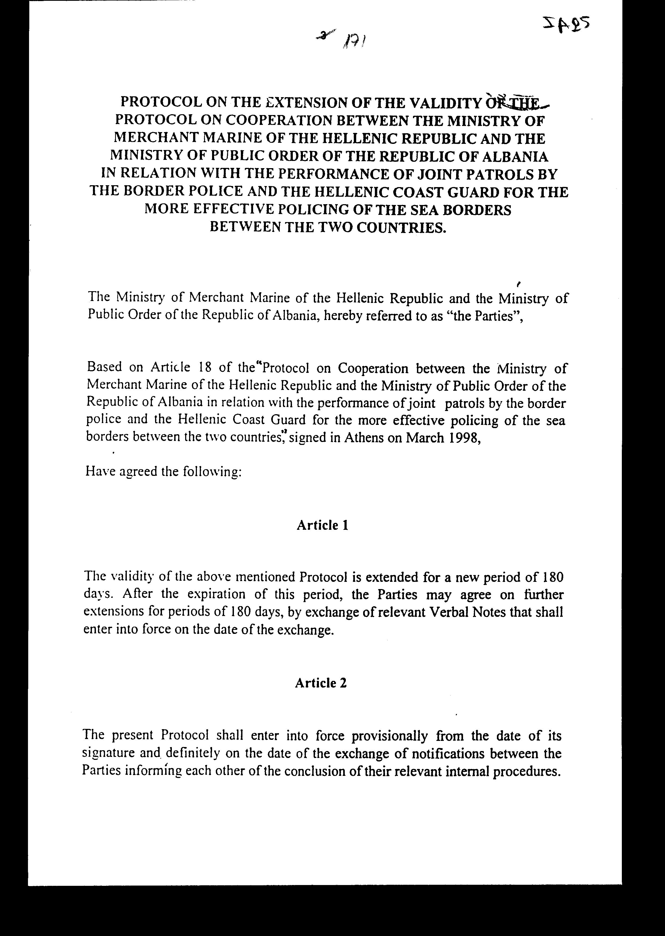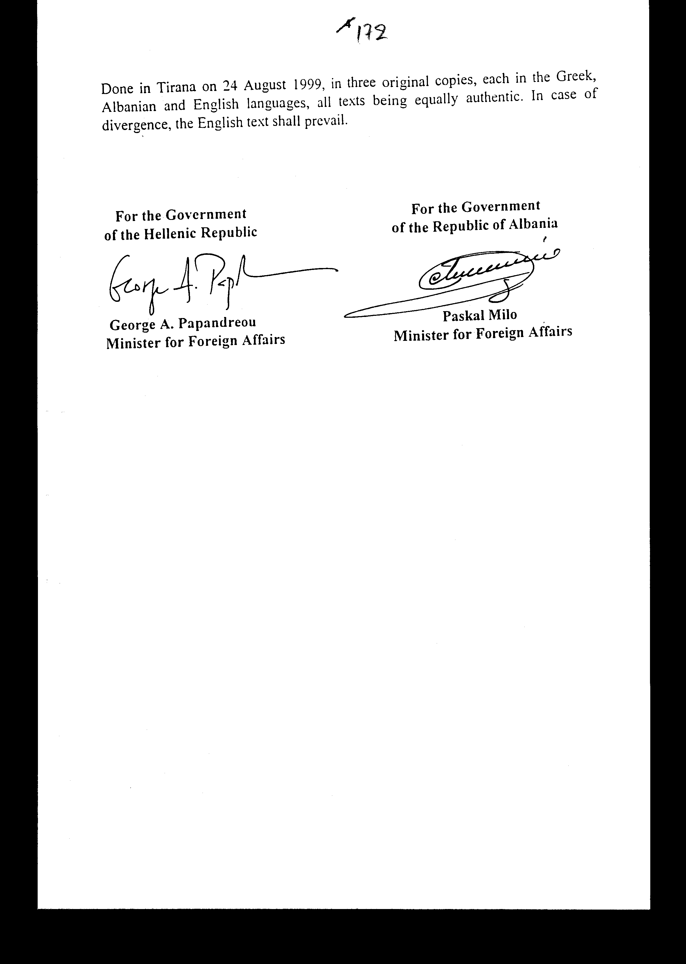

Άρθρο δεύτερο
Η ισχύς του παρόντος νόμου αρχίζει από τη δημοσίευση του στην Εφημερίδα της Κυβερνήσεως και του Πρωτοκόλλου που κυρώνεται από την πλήρωση των προϋποθέσεων του άρθρου 2 αυτού.
Αθήνα, 2001
Ο ΠΡΟΕΔΡΟΣ ΤΗΣ ΒΟΥΛΗΣ
ΑΠΟΣΤΟΛΟΣ ΧΡ. ΚΑΚΛΑΜΑΝΗΣ

Ο ΓΕΝΙΚΟΣ ΓΡΑΜΜΑΤΕΑΣ ΤΗΣ ΒΟΥΛΗΣ
ΠΑΝΑΓΙΩΤΗΣ Θ. ΤΖΩΡΤΖΟΠΟΥΛΟΣ
Ο ΠΡΟΪΣΤΑΜΕΝΟΣ ΤΗΣ ΔΙΕΥΘΥΝΣΗΣ ΝΟΜΟΘΕΤΙΚΟΥ ΕΡΓΟΥ
ΑΘΑΝΑΣΙΟΣ Κ. ΘΕΟΔΩΡΟΠΟΥΛΟΣ

